An extension’s architecture will depend on its functionality, but many robust extensions will include multiple components:

* Manifest
* Background Script
* UI Elements
* Content Script
* Options Page

**Manifest Json**

Chrome插件最重要也是必不可少的文件，用来配置所有和插件相关的配置，必须放在根目录。

其中，manifest_version、name、version3个是必不可少的，description和icons是推荐的。

**Background Script**

是一个常驻的页面，它的生命周期是插件中所有类型页面中最长的，它随着浏览器的打开而打开，随着浏览器的关闭而关闭，所以通常把需要一直运行的、启动就运行的、全局的代码放在background里面

background的权限非常高，几乎可以调用所有的Chrome扩展API（除了devtools），而且它可以无限制跨域，也就是可以跨域访问任何网站而无需要求对方设置CORS。永远看不到它的界面，只能调试它的代码

**Content Script**

其实就是Chrome插件中向页面注入脚本的一种形式（虽然名为script，其实还可以包括css的），借助content-scripts我们可以实现通过配置的方式轻松向指定页面注入JS和CSS（如果需要动态注入，可以参考下文），最常见的比如：广告屏蔽、页面CSS定制，等等。

content-scripts和原始页面共享DOM，但是不共享JS，如要访问页面JS（例如某个JS变量），只能通过injected js来实现。content-scripts不能访问绝大部分chrome.xxx.api，除了下面这4种：

* chrome.extension(getURL , inIncognitoContext , lastError , onRequest , sendRequest)
* chrome.i18n
* chrome.runtime(connect , getManifest , getURL , id , onConnect , onMessage , sendMessage)
* chrome.storage

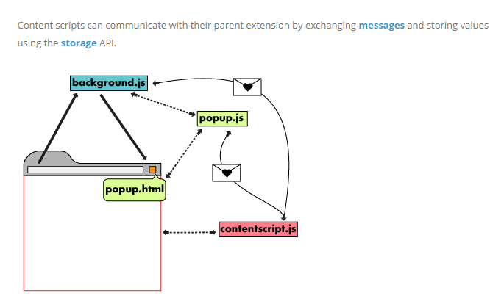

**Popup**

popup可以包含任意你想要的HTML内容，并且会自适应大小。可以通过default_popup字段来指定popup页面，也可以调用setPopup()